エネルギー面的利用促進ツール

【操作マニュアル】

2018年11月

大阪市環境局

# 【　目　　次　】

# １．目的 1

# １．１　ツールの目的 1

# １．２　当ツールでできること 1

# ２．操作方法 3

## １．目的

## １．１　ツールの目的

* 大阪市では、大阪市中心部の業務集積地区において、コージェネレーション（CGS）等の自立・分散型エネルギーを導入、建物間を繋いでネットワーク化し、いわゆるエネルギーの面的利用を促進することで、平常時の省エネルギー・低炭素化と災害時のエネルギー安定供給確保を両立した業務継続地区（BCD:Business Continuity District）の構築を目指している。
* 本ツールは、エネルギー面的利用を促進するためのソフト面の整備として、既存のエネルギーシステムとの事業採算性、エネルギー削減効果、CO2削減効果をはじめとして面的利用導入検討に用いる効果的な指標等の比較を可能とし、開発事業者等で専門的知識を持たない者でも、エネルギー面的利用の導入効果（シミュレーション結果）を簡易かつ容易に独自診断でき、大阪市中心部におけるエネルギーの面的利用の導入・普及・促進に寄与することを目的としている。

## １．２　当ツールでできること

* 対象とする地域で建物・施設等の新たな開発があった場合、その新設建物内に電熱併給型のCGSを設置し、新設建物及び周囲の既存建物との間においてエネルギーを融通した場合の導入効果を試算する。
* 試算可能なエネルギーシステムは以下に示す「一括再開発型」と「既成市街地再開発型」の２パターンである。また、これらのエネルギーシステムの優位性を評価する従来のエネルギーシステムのイメージを以下に示す。

  

　（一括再開発型イメージ）　　（既成市街地開発型イメージ）　　　 （従来システム）

図　エネルギーシステムイメージ

### 【一括再開発型システム】

* 対象とする建物は新設の建物のみで、全ての建物間で電力と熱の融通を行う。
* 電力については、対象とする新設建物を対象に一括受電を行い、各建物へ配電する。また、ガスエンジンCGSを導入して、都市ガスによる発電を行い、受変電設備を経由して各建物へ供給する。
* CGSからの排熱については、給湯、暖房の順で利用し、さらに余剰の排熱がある場合は排熱投入型の吸収式冷温水機で冷房への熱供給を行う。
* 不足する電力需要については系統から購入し、熱需要については、ボイラ及び吸収式冷温水機によって供給する。

### 【既成市街地開発型】

* 対象とする建物に新設建物と既設建物が混在するケースで、対象とする新設建物においては電力と熱の融通を行うが、既設建物については新設建物で生じた余剰熱を供給するシステム。
* 「一括再開発型」と同様に、電力については、新設建物を対象に一括受電を行い各建物へ配電する。また、ガスエンジンCGSを導入して、都市ガスによる発電を行い、受変電設備を経由して各新設建物へ供給する。
* CGSからの排熱については、新設建物の給湯、暖房の順で利用し、さらに余剰の排熱がある場合は排熱投入型の吸収式冷温水機で冷房への熱供給を行う。
* また、新設建物内で消費しきれない排熱が生じる場合は、既設建物へ熱供給を行い、給湯、暖房、冷房の順で利用する。
* 不足する電力需要については系統から購入し、熱需要については、ボイラ及び吸収式冷温水機によって供給する。

### 【従来システム】

* 従来システムは、新設建物・既設建物のいずれにおいても、各建物が個別に電力を受電し、給湯・暖房・冷房用のエネルギー供給を行うシステム。
* 電力については全量を系統から購入し、給湯についてはボイラーによって温水を供給する。また、冷暖房については吸収式冷温水機によって供給するシステムを想定している。

# ２．操作方法

* 当ツールの操作は大きく２パターンあり、簡易的に入力及び結果表示を行う場合は「簡易版」シートを使用し、機器効率や機器台数、CGSの運転時間、建設費単価、エネルギー料金等の詳細設定までを行う場合は「詳細版」シートを使用する。
* 以下に、「簡易版」シートと「詳細版」シートそれぞれを使用した場合での操作手順を示す。

## （１）「簡易版」シートでの操作手順

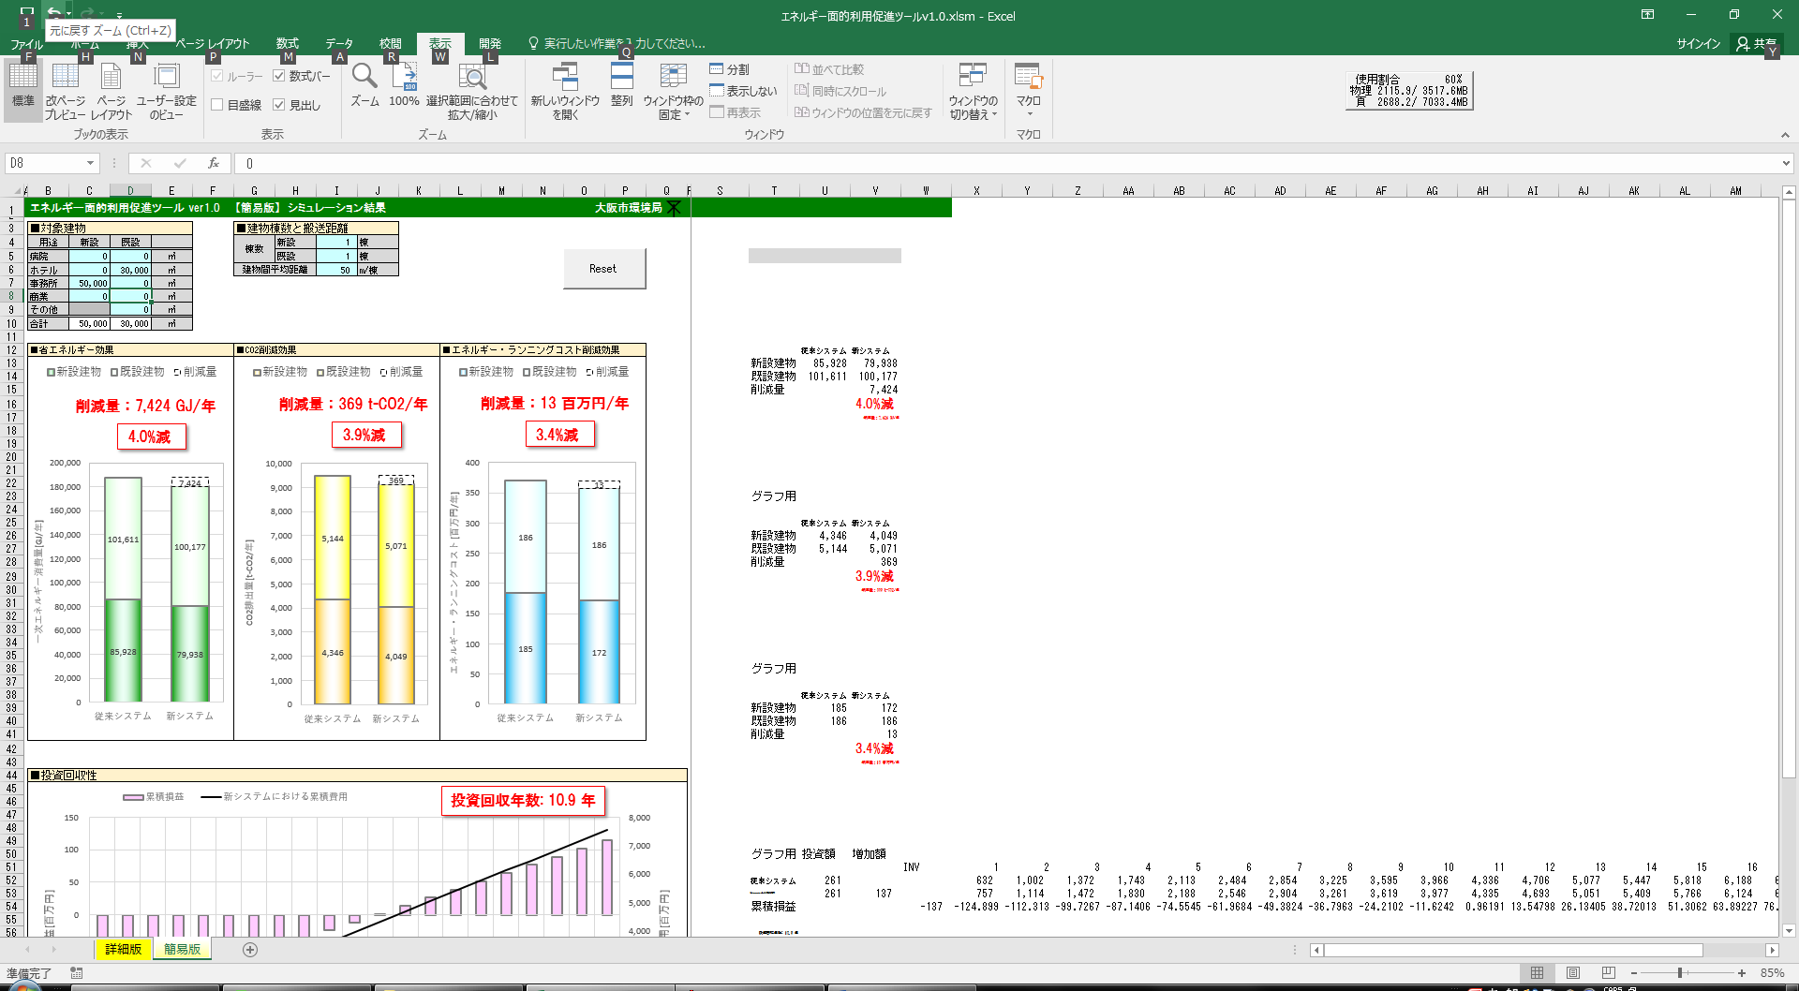

**④**

**②**

**③**

**①**

1. Resetボタンを押す  
   →全ての値の初期化及び「簡易版」シートでの入力用にリンクが修正される。
2. 対象とする新設建物及び既設建物の延床面積を入力（建物用途ごとに入力）
3. 対象とする新設建物及び既設建物の棟数及び建物間の平均距離を入力
4. 「省エネルギー効果」「CO2削減効果」「エネルギー・ランニングコスト削減効果」「投資回収年数」のシミュレーション結果及びグラフが表示される。  
   ※この際のシミュレーション結果は、全てデフォルト値による。

## （２）「詳細版」シートでの操作手順

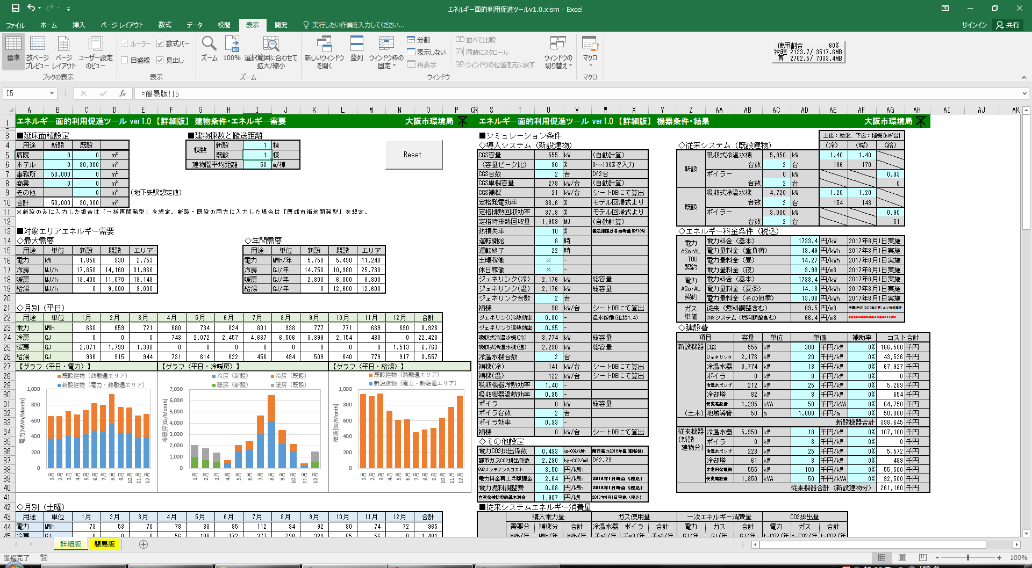

**③**

**②**

**④**

**①**

1. Resetボタンを押す  
   →全ての値の初期化及び「詳細版」シートでの入力用にリンクが修正される。
2. 対象とする新設建物及び既設建物の延床面積を入力（建物用途ごとに入力）
3. 対象とする新設建物及び既設建物の棟数及び建物間の平均距離を入力
4. 対象とするエリアの最大エネルギー需要、年間エネルギー需要、月別・建物別の需要量・需要グラフを出力

* エネルギー需要の算出結果（例）を以下に示す。



* エネルギー需要の算出後の操作手順について、以下に示す。



**⑨**

**⑧**

**⑦**

**⑥**

**⑤**

1. 新設建物における導入設備の容量、台数、稼働時間、機器効率を入力
2. シミュレーションで算出する省CO2効果やエネルギー・ランニングコスト削減効果に用いる係数や料金を入力する。
3. 新設建物については、今回のCGSが導入されなかった場合のシステム条件を入力し、既設建物については、建物で使用されているシステム条件を入力する。（機器の台数と効率）
4. エネルギー料金の算出条件を入力する。  
   （ここでは、関西電力におけるAS-TOU/AL-TOU契約と、AS/AL契約の2ケースを入力し、算出結果はいずれか安価になる契約条件を採用している。）
5. 建設費条件について入力。  
   （デフォルト値には一般的な値を設定しているが、対象エリアの規模や機器容量によって投資回収年数の算出結果に影響を与えるため、詳細な検討を行う場合は機器メーカー等への確認も視野に入れる）

* 前述した操作手順の入力を終えると、「詳細版」シートの下部に以下の書式のシミュレーション結果とグラフが出力される。

